下图是等离子体结构示意图，请用文字描述电离反应过程。

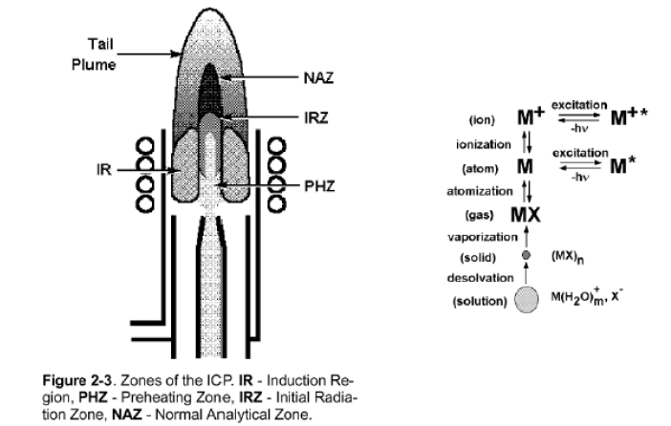

答案：

|  |
| --- |
|  |